Service de la consommation et des affaires vétérinaires

SCAV - Affaires vétérinaires
Ch. des Boveresses 155
Case postale 68
1066 Epalinges

Réf. : GER/ggi Epalinges, le 25 janvier 2017

SANTE ANIMALE – Grippe aviaire en Suisse
Prolongation des mesures de biosécurité et de confinement

Madame, Monsieur,
Par la présente, nous vous informons qu’en raison de la situation préoccupante en Europe, l’Office fédéral de la sécurité alimentaire et des affaires vétérinaires (OSAV) prolonge les mesures de prévention contre la grippe aviaire jusqu’au 31 mars 2017.
En Suisse des oiseaux sauvages ont été testés positifs. Mais à ce jour aucun cas n’a été détecté parmi la volaille domestique. En Europe, de nombreux oiseaux sauvages ont été touchés et de nombreux foyers parmi la volaille domestique ont été recensés..
Nous vous rappelons qu’il est de votre responsabilité d'empêcher impérativement tout contact potentiel entre des oiseaux sauvages et votre volaille (voir infographie au dos). Si ces restrictions ne peuvent être appliquées, les volailles doivent être enfermées au poulailler ou dans toute autre installation munie d’un toit imperméable et de parois latérales fermées. Si ces mesures ne sont pas respectées, vous vous exposez à des mesures administratives et pénales.
En outre, les manifestations incluant de la volaille domestique restent interdites sur tout le territoire.
Par ailleurs, nous vous rappelons que tous symptômes ou mortalité suspects doivent être annoncés à un vétérinaire. Dans les grands troupeaux, tout phénomène de mortalité accrue (mortalité de plus de 2% en 48 heures) devra être signalé au Service de la consommation et des affaires vétérinaires (021 316 43 43 ou 079 830 17 58).
En vous remerciant de prendre bonne note de ce qui précède, nous vous prions d’agréer, Madame, Monsieur, nos salutations distinguées.
Le Responsable du secteur
de santé animale
G. Etter
Vétérinaire officiel

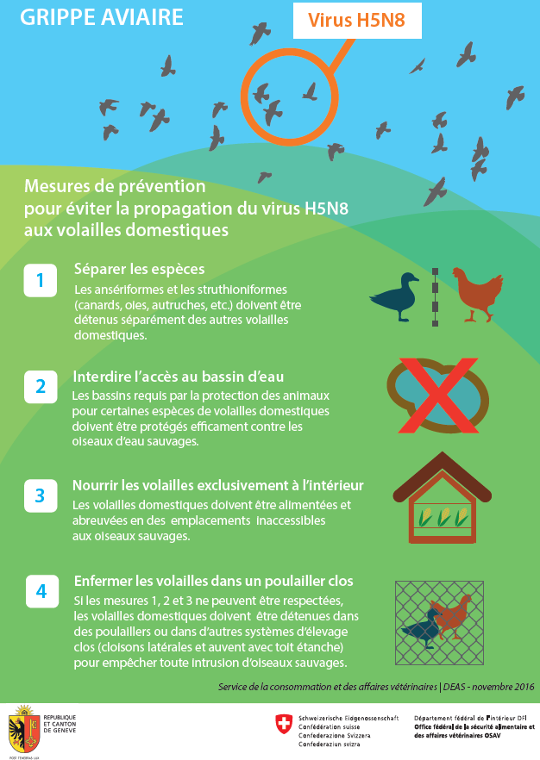

Avec l’aimable autorisation du SCAV-Genève

